Personalitzar el Microsoft Word
A través de la funció Herramientas | Personalizar..., Word permet personalitzar les barres d’eines, les opcions dels menús a més de les opcions de presentació i accessibilitat a través del teclat:
Barras de herramientas: Barres disponibles.
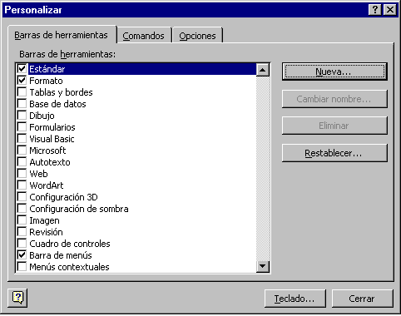
Comandos. Categories d’ordres organitzades per menús o barres d’eines.
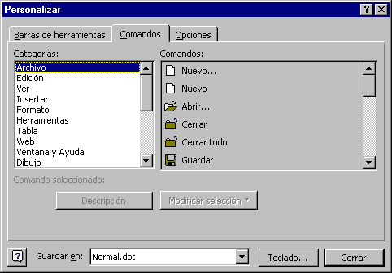

Opciones
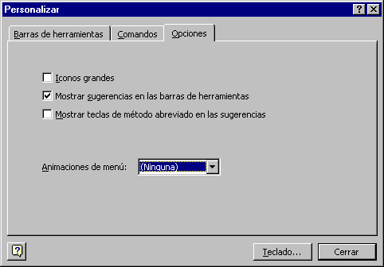
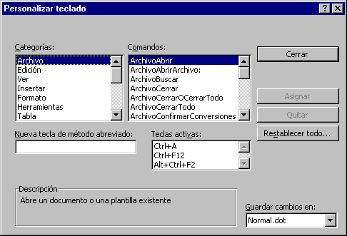
Teclado. Assignacions de tecles per a ordres, macros, fonts, elements d’Autotext, estils i símbols.

